Муниципальное учреждение дополнительного образования
«Центр эстетического воспитания детей»
Республика Мордовия, город Саранск

Беседа на тему: «Удивительные насекомые»
(для детей 8 -12 лет)

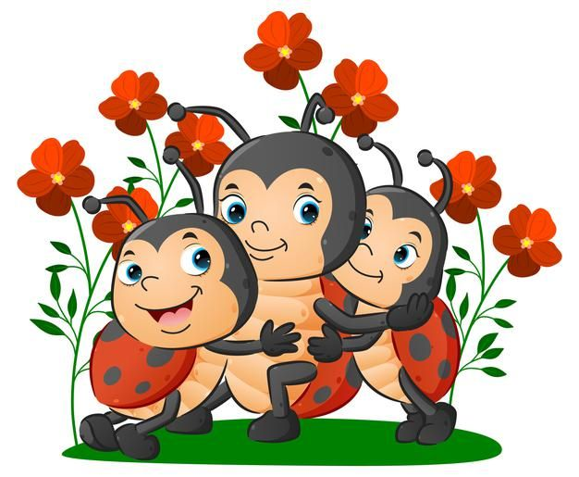

Подготовила:
педагог дополнительного образования
Калиниченко Татьяна Александровна

Саранск 2025 г

Беседа
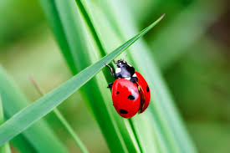

13 июня, отмечается день Божьих коровок!
Дата неофициальная, а вот известность насекомого, которому она посвящена, очень широка. Божья коровка во многих культурах мира считается символом удачи. Где-то её считают насекомым, являющимся посланником Небес, оказывающим связь мира с Богом. Где-то верили в то, что Божья коровка связывает мир живых людей с загробным миром.
Божьи коровки названы в честь Девы Марии
Одной из самых распространённых европейских божьих коровок является семиточечная божья коровка, и ее семь отметин якобы напоминают о семи скорбях Девы Марии. Согласно легенде, к божьим коровкам сформировалось такое особое отношение из-за их яркого окраса с контрастными пятнышками: на ранних полотнах Деву Марию изображали в красной одежде, а семь пятен на надкрыльях божьей коровки ассоциировались с семью радостями или семью печалями Богородицы.
Божьи коровки бывают всех цветов радуги
Представители семейства божьих коровок бывают самых разных оттенков: от пепельно-серого до тускло-коричневого и металлического синего. Их узоры тоже различаются — у некоторых есть полосы, у некоторых есть закорючки, а у некоторых вообще нет рисунка. Среди пятнистых божьих коровок количество пятен варьируется. С другой стороны, у желтой двадцатидвухточечной божьей коровки их (не поверите) 22. А некоторые божьи коровки просто любят все усложнять. Божья коровка арлекин может быть желтой, красной, черной и почти любой цветовой комбинации, и у нее любое количество пятен, от нуля до 22.
С возрастом они блекнут
Сверху божьи коровки усыпаны черными крапинками, и чем меньше на их тельце этих черных точек, тем божья коровка старше. Также с возрастом у такой божьей коровки меняется окрас – он становится более тусклым.
Божьи коровки помогали предсказывать погоду
С помощью божьих коровок наши предки предсказывали погоду: улетающее с ладони насекомое сулило солнечную ясную погоду, и, наоборот, если коровка оставалась на руке, то это предвещало плохую погоду.
Собираются огромными стаями
Божьи коровки являются многолетними насекомыми, и зимуют, питаясь накопленными за теплые времена, запасами. До тысячи особей могут скопиться в одном месте, чтобы переждать зиму. Так они сохраняют тепло, прячась под сухой травой или листьями, укрытыми снегом. Но есть и такие божьи коровки, которые предпочитают зимовать в домах, где живут люди. Например, азиатская разноцветная божья коровка может принести много неприятностей хозяевам, если в составе тысячи своих сородичей облюбует человеческое жилье. А в горах и подавно можно собирать скопления божьих коровок целыми ведрами.
Божьи коровки – бумеранги?
До сих пор для учёных остаётся загадкой как божьи коровки всегда на протяжении долгого времени после своих перелётов на зимовку возвращаются на те же самые места.
Их специально разводят
Люди давно заметили, что где есть божья коровка, там нет сельскохозяйственных вредителей. Поэтому в 1888 – 1889 года разные страны завозили австралийских божьих коровок для повышения урожая и контроля количества вредителей. Эксперимент оказался удачным, даже несмотря на то, что вместе с тлей были уничтожены и другие виды насекомых. Зато урожай по размеру превзошел предыдущие в 3 раза.
Божья коровка — небольшой жучок, который имеет выпуклое круглое или овальное тело длиной от 0,8 до 18 мм. Окраска разнообразна. Помимо привычной красной, она может быть желтой, розовой, оранжевой, коричневой и даже черной. Яркая окраска и наличие пятен — это сигнал для остальных. Он означает, что жучки неприятны на вкус и даже ядовиты.
Голова у божьей коровки маленькая. Глаза сложные, большие. Усики имеют разную длину, их концы утолщены, за счет чего образуют так называемую булаву, форма которой различна у разных видов.
Удлиненные и широкие крылья ярко окрашены, часто покрыты пятнышками. Насекомое может подняться на высоту до 500 м и пролететь расстояние около 1 км. А в полете божья коровка совершает 85 взмахов в секунду.

Сколько ног у божьей коровки
У насекомого не ноги, а лапки, и, как у настоящего представителя жуков, их шесть. Лапки нужны божьей коровке не только для передвижения, но и для защиты. В коленных суставах насекомого содержится резко пахнущая жидкость — гемолимфа желтого цвета, которая выпрыскивается в моменты опасности, чтобы отпугнуть нападающего.

Сколько точек у божьих коровок
Иногда считают, что чем больше точек у божьей коровки, тем она старше. Мол, каждое пятнышко — это прожитый год.
Но это распространенное заблуждение. Количество точек варьируется от 0 до 28 в зависимости от вида.

Виды божьих коровок
К семейству божьих коровок относят более 4000 видов. Они разделены на семь подсемейств, которые включают в себя примерно 360 родов. Расскажем о самых популярных.

Двухточечная коровка (Adalia bipunctata)
Медлительное насекомое размером до 5 мм. Имеет темно-красный цвет и два крупных черных пятнышка. Двухточечную коровку в 1991 году признали национальным насекомым Латвии. Мощного борца с тлей специально завезли в Австралию для борьбы с сельскохозяйственными вредителями.

Семиточечная коровка (Coccinella septempunctata)
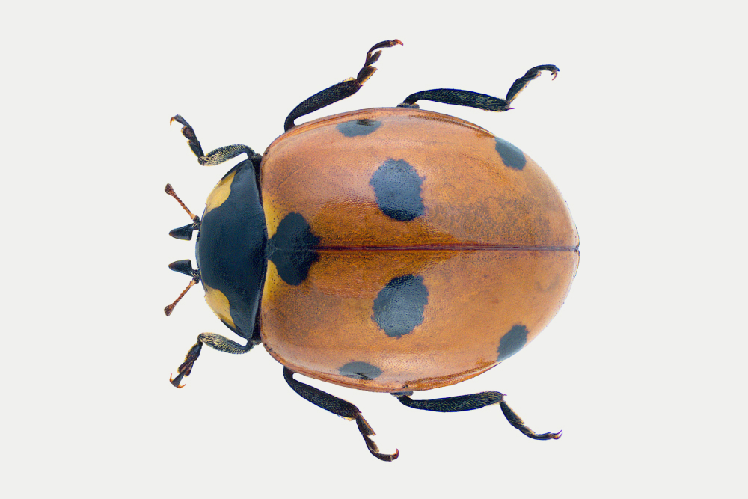
Самая распространенная божья коровка в Европе достигает в длину 7–8 мм. Насекомое красного цвета, с тремя крупными черными пятнами на каждом надкрылии и одним посередине. Благодаря магическому числу семь эта божья коровка ранее считалась символом удачи у многих народов.

Галиция шестнадцатипятнистая (Halyzia sedecimguttata)
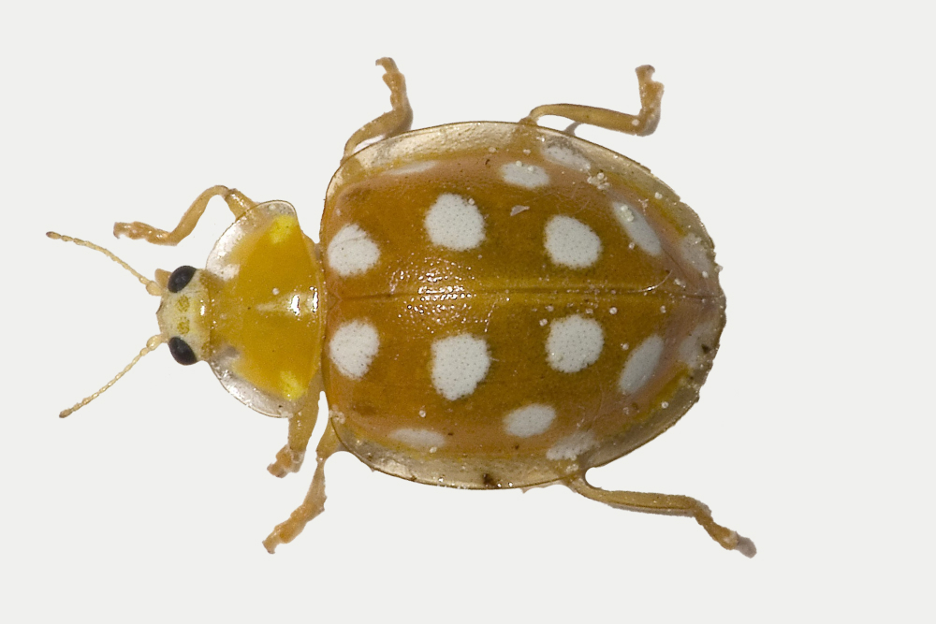
Имеет оранжевый окрас с 16 белыми точками. Края надкрылий и перендеспинки слегка прозрачные. Помимо России, встречается в Казахстане, Европе, Монголии, Малой Азии, Северном Китае и Японии.

Синяя божья коровка (Halmus chalybeus)
У этого насекомого нарядные блестящие сине-зеленые надкрылья с металлическим блеском. Точек нет. Длина жучка — около 3–4 мм. Обитает в Австралии, а в начале XX века его завезли в Новую Зеландию для борьбы с вредителями цитрусовых.

Четырнадцатиточечная коровка (Propylea quatuordecimpunctata)
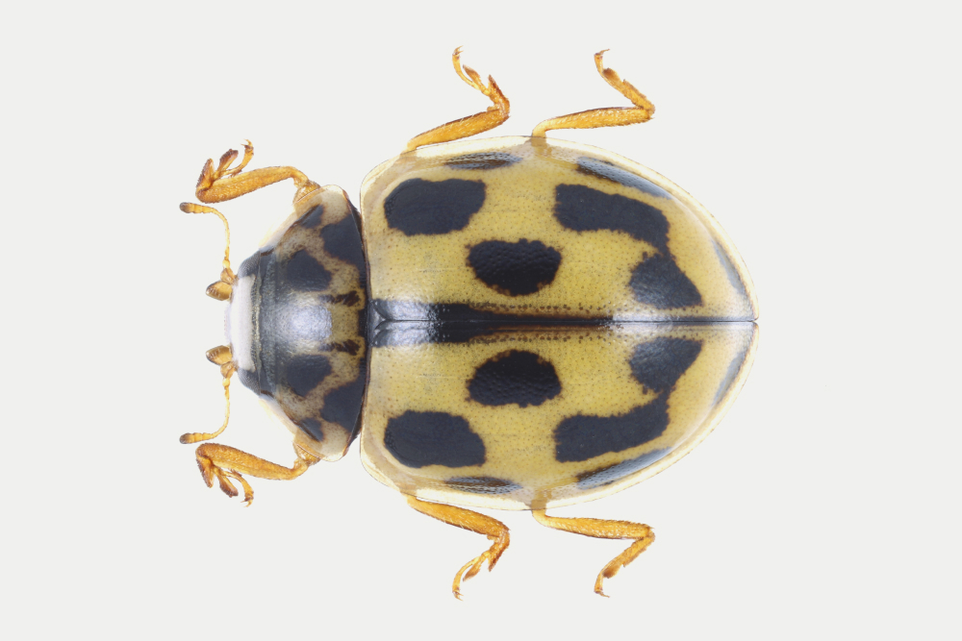
Цвет надкрылий варьируется от кремового до желтого или светло-оранжевого, но никогда не красного. Имеют обычно 14 черных пятен. Иногда они сливаются настолько сильно, что основной цвет становится практически не заметен. Цвета и формы рисунков сильно варьируются, из-за чего некоторые подвиды раньше относили к отдельным видам.

Семнадцатиточечная божья коровка (Tytthaspis sedecimpunctata)
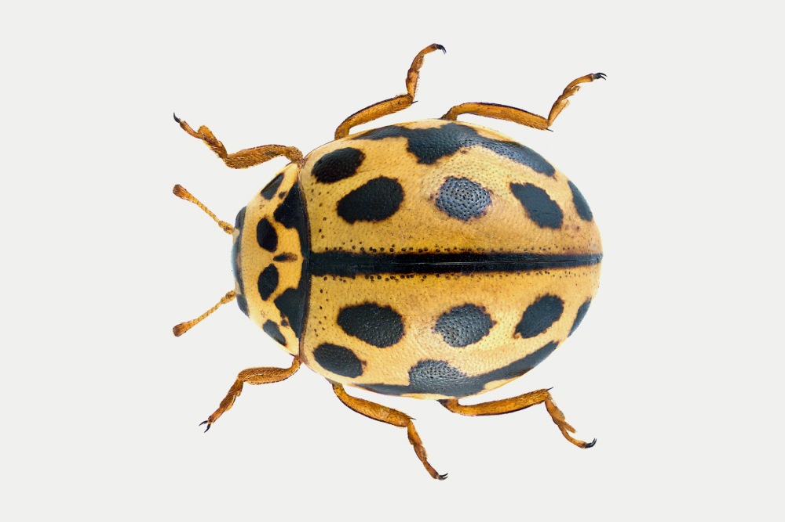
Это насекомое совсем маленькое, его длина составляет 2,5–3,5 мм. К сравнению, длина тела самого большого паука достигает 13 см. Чаще всего цвет ярко-желтый, иногда чуть более темный. Точки черные. Насекомое обитает по всей Европе.

Азиатская божья коровка (Harmonia axyridis)
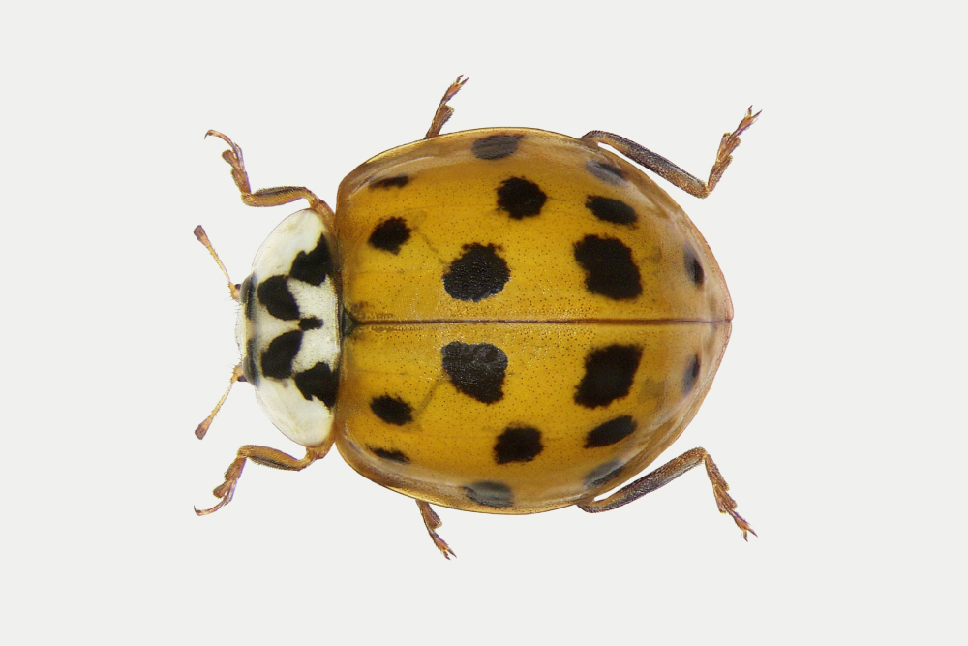

Что едят божьи коровки
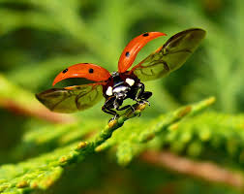
Большинство видов божьих коровок являются хищниками. Они поедают тлю, клещей, яйца гусениц, куколок и других насекомых. Но встречаются и божьи коровки-вегетарианки. Например, картофельная коровка с 28 пятнышками на крылышках ест листья не только картофеля, что следует из ее названия, но и огурцов с томатами. А у люцерновой божьи коровки 24 точки. Помимо люцерны — ценной кормовой культуры — она с удовольствием поедает листья сахарной свеклы. Божья коровка без точек питается злаковыми растениями.

Чем питаются в домашних условиях
Часто божьи коровки залетают в жилье человека для того, чтобы перезимовать. Чем же накормить божью коровку в домашних условиях?
Насекомому необходима дополнительная глюкоза. Поэтому можно, взяв стеклянную банку и насыпав на ее дно несколько небольших веточек, поместить туда жучка и угостить его яблочным повидлом. Как вариант — кусочками яблока, изюмом, медом. Еще можно налить в крышку из-под пластиковой бутылки несколько капель сладкой водички.

Сколько живут божьи коровки
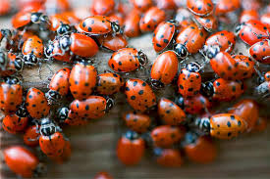

Обычно продолжительность жизни насекомого составляет от 10 до 12 месяцев, однако некоторые божьи коровки могут прожить до двух лет.
Продолжительность жизни зависит не только от вида. Прежде всего на нее влияет количество пищи, в том числе и запасы на зиму. Божьи коровки впадают в спячку, как только температура воздуха опустится ниже +10°С, но перед этим накапливают в организме глюкозу, чтобы пережить долгую зиму.

Где живут божьи коровки
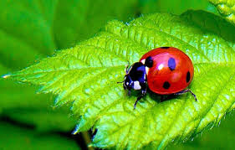
Божьи коровки встречаются на всех материках кроме Антарктиды. Лучшее условие обитания для большинства видов — постоянная температура выше +10°С. Если температура понижается, насекомые или впадают в спячку, или улетают на зимовку в более теплые края.
Иногда божьих коровок ввозили специально для борьбы с вредителями сельскохозяйственных культур. А они довольно быстро распространялись.

7 интересных фактов о божьих коровках
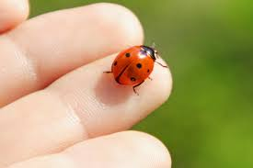

1. Почему божьи коровки называются именно так

Легенды гласят, что насекомые названы в честь девы Марии: самая распространенная в Европе божья коровка с семью точками напоминает христианам о Семи скорбях Богородицы, а ее красный цвет — об алых одеждах Богоматери, в которых она изображалась на старых полотнах.
Немецкое название — «жуки Марии». В Великобритании божьих коровок называют епископами или птичками Девы Марии. Чехи ласково именуют их солнышками.
На большей части территории России насекомых так и зовут — «божьи коровки». Но на территории Нижегородской области, а также республик Татарстана, Мордовии и Удмуртии жучков называют «бабками-коробками».
2. Как называют самцов божьей коровки
А вы задумывались, как называют самца божьей коровки? Неужели божьим бычком? На самом деле отличить самку от самца без микроскопа невозможно. Поэтому особей обоего пола называют одинаково — божьими коровками.
Правда в России представителя мужского пола этого семейства иногда именуют божьим мукомором. Кстати, а вы знаете, почему самка богомола съедает самца?

3. Кусаются ли божьи коровки

Ротовой аппарат божьей коровки способен пережевывать других насекомых, поэтому она может укусить человека. Самым кусачим видом является азиатская божья коровка.

Но человека божьи коровки кусают крайне редко, только если нет другой пищи. Их привлекает запах духов или пота. Укус божьей коровки для человека не опасен, потому что прокусить кожу маленький жучок не в состоянии. В худшем случае на месте укуса может образоваться небольшое покраснение, которое скоро пройдет. Читайте также, почему комары кусают людей.

4. Ядовиты ли божьи коровки

Эти милые жучки ядовиты, но не для человека, а для насекомых и некоторых мелких животных, чего нельзя сказать о некоторых видах пауков. Замечено, что чем ярче окраска божьей коровки, тем больше яда она содержит.
Наиболее ядовитым видом является азиатская божья коровка. У нее, как и у других божьих коровок, есть защитный механизм — неприятно пахнущая желтая жидкость, которая выделяется из лапок в момент опасности. Она отпугивает других насекомых и животных. Для человека не опасна, но может вызвать аллергическую реакцию или тошноту.
5. Как размножаются божьи коровки
Божьи коровки начинают размножаться в середине весны. После спаривания самка откладывает на нижней поверхности листа до 400 яиц. Как правило, это происходит вблизи колонии тли, чтобы будущему потомству было чем питаться.
Часть яиц являются бесплодными и служат пищей для будущих сородичей. Вылупившись, личинки сначала съедают бесплодные яйца, а потом приступают к уничтожению тли. Через 4–7 недель личинка, внешне очень похожая на маленького аллигатора, прикрепляется к листу и окукливается. Примерно через 5–10 дней вылупляется взрослая особь.

6. Куда деваются божьи коровки зимой

Божьи коровки предпочитают вести обособленный образ жизни. Но с наступлением холодов многие жучки собираются в огромные колонии, которые могут насчитывать тысячи особей, и находят себе убежище в щелях домов, сараев, дверных проемах и других укромных местах. Жизненные процессы замедляются, и насекомые впадают в анабиоз.

Не превратиться в льдинку им помогает то, что осенью божьи коровки начинают терять влагу и вырабатывать глицерин — своеобразный «антифриз».

Если божья коровка проснулась в квартире или доме зимой, она может погибнуть от недостатка пищи. Поэтому, обнаружив насекомое, стоит вынести его на балкон или в сарай, где оно сможет спокойно перезимовать.

